## **Как рассчитать метод скользящей средней[1]**

Существует два основных вида скользящей средней: простая (SMA) и экспоненциальная (EMA). От вида скользящей средней зависит формула расчета показателя.

Рассчитать простую скользящую среднюю. В этом случае данные за определенный период используются, чтобы получить среднее арифметическое. Каждая цена имеет такой же вес, как и все остальные. Этот способ придает всем ценам закрытия одинаковое значение и поэтому не учитывает потенциальную динамику цены актива.

Формула расчета простой скользящей средней:

Сумма цен за период времени / Период времени

Например, цены закрытия торгов для каждого из дней периода такие: 10 рублей, 15 рублей, 20 рублей, 15 рублей. Период времени соответствует количеству дней, то есть равен 4. В этом случае простая скользящая средняя: (10 + 15 + 20 + 15) / 4 = 15.

Рассчитать экспоненциальную скользящую среднюю. В отличии от SMA, этот способ придает больший вес последним ценам периода. Поэтому он чувствительнее к изменениям данных. График EMA более объективно отражает динамику актива.

Формула расчета экспоненциальной скользящей средней:

(Цена закрытия сегодня) \* (2 / Период времени ─ 1) + Значение EMA вчера \* (1 ─ (2 / Период времени ─ 1))

Простую или экспоненциальную скользящую среднюю не нужно рассчитывать самостоятельно. Готовые данные можно найти на любой аналитической платформе в разделе технического анализа.

## IMG_256

## На графике динамика акций компании. SMA — кривая фиолетового цвета, EMA — кривая желтого цвета. Видно, как EMA чувствительнее реагирует на спад цены акций в феврале. Она снижается быстрее, чем SMA, и дает более точные результаты. Источник: сервис Yahoo Finance

## **Как применять метод скользящей средней**

Скользящие средние могут быть разной длины — это влияет на чувствительность к изменениям цены актива. Обычно длины скользящих средних составляют 10, 20, 50, 100 или 200 дней. Их можно применять на графике к любому периоду времени, который нужен инвестору. MA с короткой длиной будет реагировать на изменение цены актива быстрее, чем MA c более длинным периодом.

Скользящие средние с короткими периодами используют для краткосрочного трейдинга, чтобы видеть все скачки цены актива. Длинные скользящие средние помогают долгосрочным инвесторам следить за общим трендом актива и не отвлекаться на короткие колебания цены.

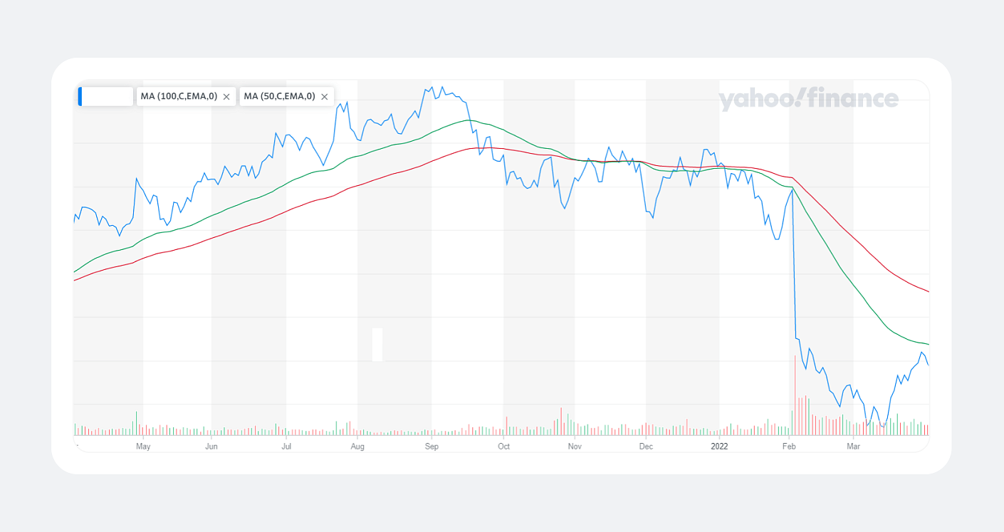

На графике динамика акций компании за последний год. Кривая зеленого цвета — EMA с длиной 50 дней. Кривая красного цвета — EMA с длиной 100 дней. Зеленая кривая чувствительнее реагирует на снижение цены акции и падает быстрее, чем красная кривая. Источник: сервис Yahoo Finance

**Кроме того, технические аналитики считают, что если цена актива пересекла MA снизу вверх, актив стоит покупать. Если сверху вниз — актив стоит продавать.**

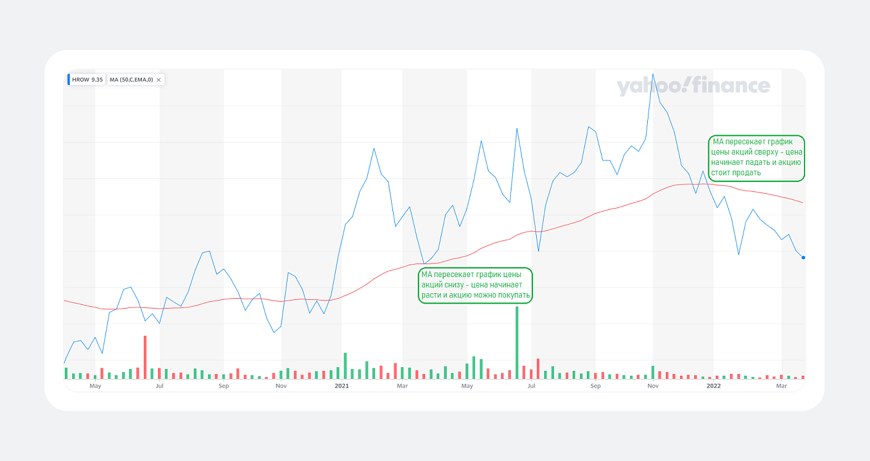

На графике динамика акций компании Harrow health. Видно, как пересечение кривой EMA с графиком цены отражает рост или падение стоимости акции. Источник: Yahoo Finance

С помощью метода скользящей средней можно найти точку входа для покупки актива. Для этого нужно следить за пересечением графиков: наложите две скользящие средние разной длины, например 20 и 50 дней. Когда краткосрочная MA пересекает долгосрочную снизу вверх — тренд положительный, акцию можно покупать. Такое пересечение в трейдинге называется золотым крестом. Когда краткосрочная скользящая средняя пересекает более долгосрочную сверху вниз — тренд отрицательный, акцию стоит продать. Такое пересечение называется мертвым крестом.

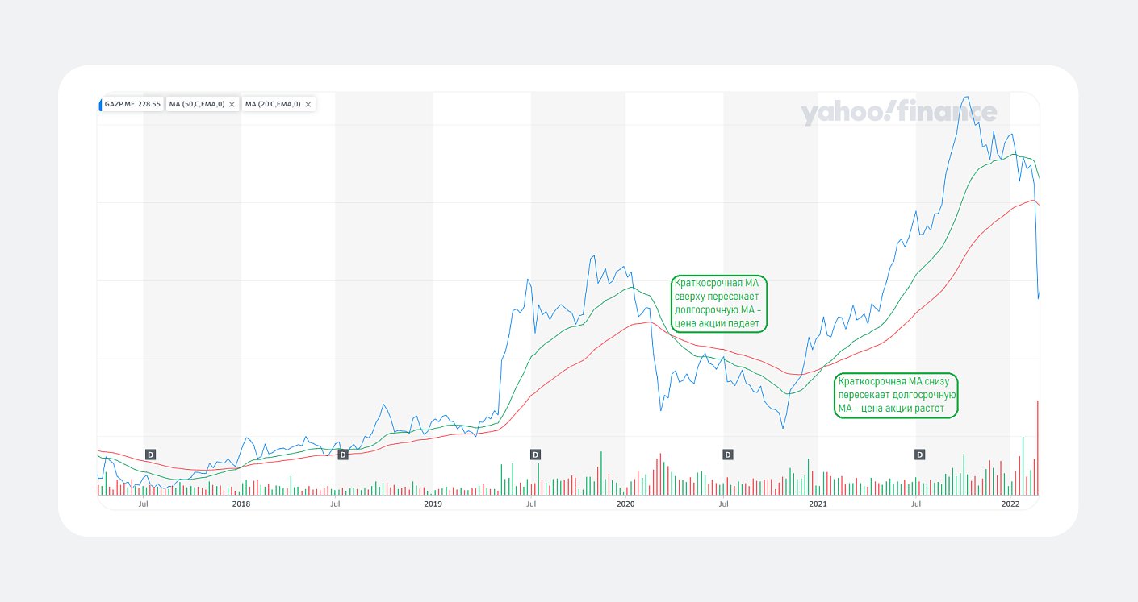На графике динамика акций Газпрома. Зеленая кривая — MA длиной 20 дней. Красная кривая — MA длиной 50 дней. Пересечения двух скользящих средних отражают падение и рост цены акции компании. Источник: Yahoo Finance

1. https://gazprombank.investments/blog/market/moving-average-method/